# Actividad de aprendizaje No. 3

Diagrama de casos y diagrama de clases

.

Estudiante: Erneley Posso

Docente: Yaneth Mejía Rendón

Semestre VI

Grupo: 04

Asignatura: Refinamiento de software

Institución Universitaria Digital de Antioquia

Junio 17 de 2023

Medellín

Introducción:

Para esta actividad se realizan los diagramas solicitados, de acuerdo al caso de estudio del consultorio médico que se ha venido trabajando dentro de la temática de refinamiento de software.

1. Diagrama de casos de uso.

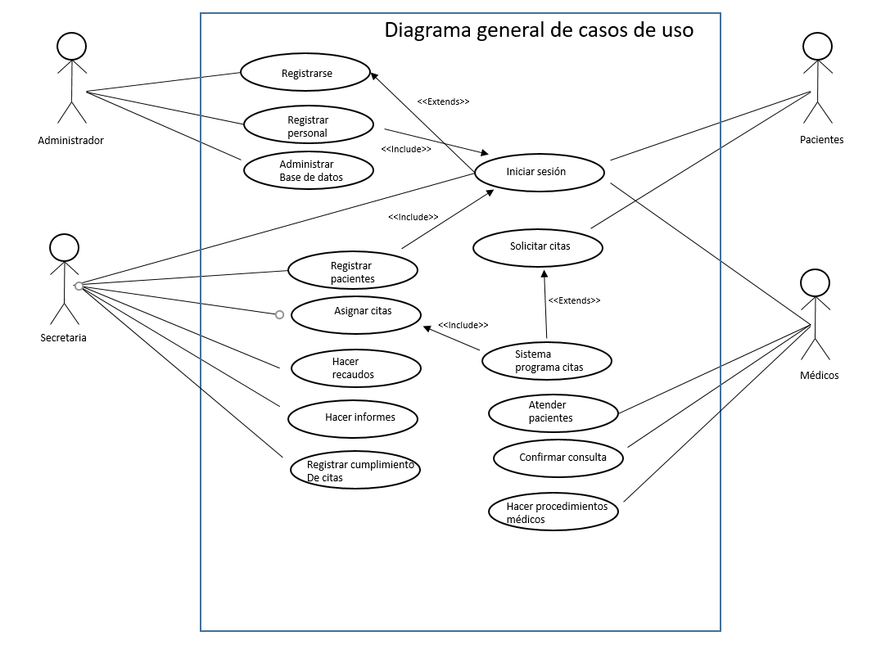

1. Diagrama de clases.

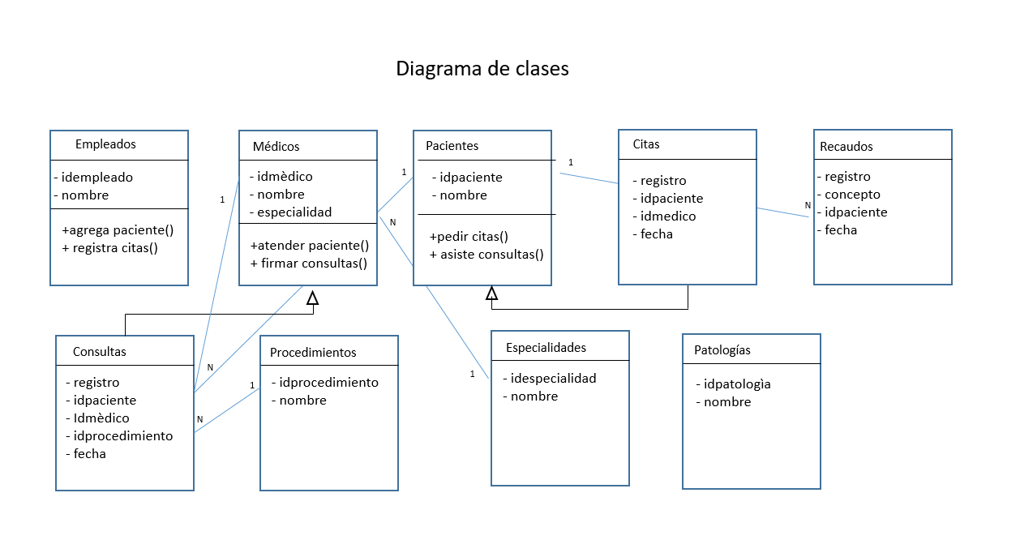

Conclusión: Este trabajo me ha permitido consolidar los conocimientos adquiridos dentro del curso sobre refinamiento de software y los procesos a seguir en el momento de desarrollar un producto informático.